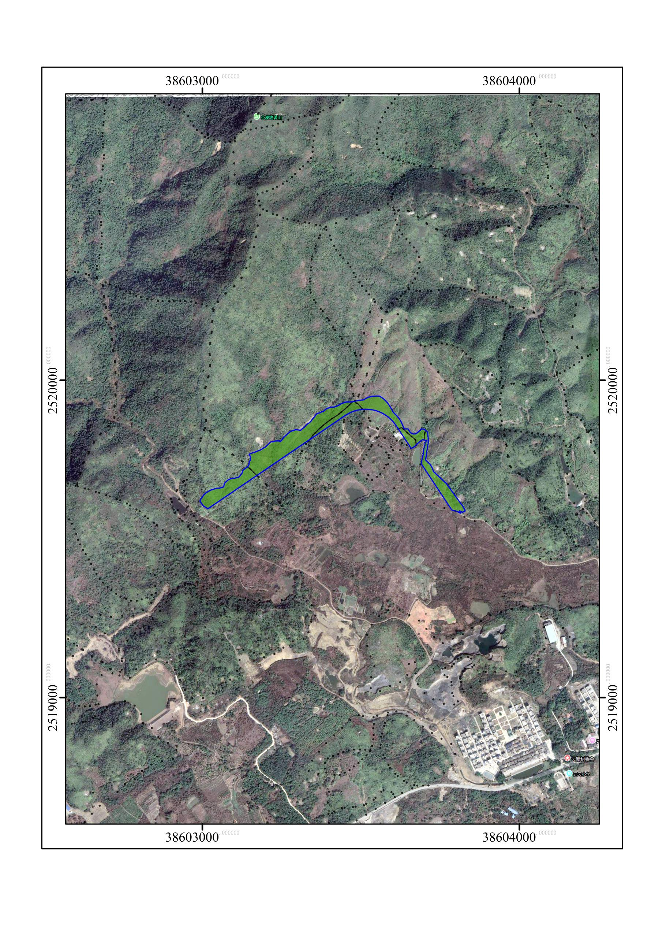

附件：深圳市深汕国际汽车城（集团）有限公司留用地A地块及周边配套道路土地一级开发项目地理位置图

项目范围